华为“智能基座”系列课程

Atlas 200DK

合设环境搭建指南

版本：2.0



华为技术有限公司

|  |
| --- |
| 版权所有 © 华为技术有限公司 2021。 保留一切权利。  非经本公司书面许可，任何单位和个人不得擅自摘抄、复制本文档内容的部分或全部，并不得以任何形式传播。  商标声明  HW_POS_RBG_Vertical-150ppi 和其他华为商标均为华为技术有限公司的商标。  本文档提及的其他所有商标或注册商标，由各自的所有人拥有。  注意  您购买的产品、服务或特性等应受华为公司商业合同和条款的约束，本文档中描述的全部或部分产品、服务或特性可能不在您的购买或使用范围之内。除非合同另有约定，华为公司对本文档内容不做任何明示或暗示的声明或保证。  由于产品版本升级或其他原因，本文档内容会不定期进行更新。除非另有约定，本文档仅作为使用指导，本文档中的所有陈述、信息和建议不构成任何明示或暗示的担保。 |

|  |  |
| --- | --- |
| 华为技术有限公司 | |
| 地址： | 深圳市龙岗区坂田华为总部办公楼 邮编：518129 |
| 网址： | http://[e](http://e.huawei.com/).huawei.com |

目录

[1 Atlas 200DK合设环境配置 2](#_Toc80609183)

[1.1 合设环境 2](#_Toc80609184)

[1.2 准备配件 2](#_Toc80609185)

[1.3 镜像下载 3](#_Toc80609186)

[1.3.1 下载合设环境镜像 3](#_Toc80609187)

[1.4 合设环境搭建–用镜像恢复的方式 3](#_Toc80609188)

[1.5 SD卡扩区（可选） 4](#_Toc80609189)

[1.6 连接开发板和虚拟机 8](#_Toc80609190)

[1.6.1 打开Ubuntu系统 8](#_Toc80609191)

[1.6.2 接入开发板 8](#_Toc80609192)

[1.6.3 访问配置 9](#_Toc80609193)

[1.6.4 访问开发板 10](#_Toc80609194)

[1.7 开发板联网 11](#_Toc80609195)

[1.7.1 开发板通过服务器主机侧网络联网（无需插入网线） 11](#_Toc80609196)

[1.8 实验总结 14](#_Toc80609197)

# Atlas 200DK合设环境配置

## 合设环境

根据开发环境和运行环境是否在同一个设备上，可以分为合设场景和分设场景，本实验中采用合设场景安装，即Atlas 200 DK即作为开发环境又作为运行环境。Atlas 200DK合设环境搭建可以通过dd镜像的方式来将环境烧录到SD卡中。

注意：本实验环境搭建手册只是将PC端的Ubuntu服务器作为连接开发板的工具，不作为开发环境；Atlas 200 DK开发板上为合设环境，即是开发环境，又是运行环境，所以模型转换和推理代码皆在开发板上运行。

## 准备配件

准备好开发板以及如下配件：

配件

|  |  |  |
| --- | --- | --- |
| **配件名称** | **描述** | **推荐型号** |
| [Ubuntu服务器](https://cn.ubuntu.com/download/alternative-downloads) | 操作系统为Ubuntu X86架构的服务器或者PC机，用于连接开发板 | Ubuntu 18.04.5 桌面版（64位）及以上版本 |
| Windows/macOS/Linux系统 | 用于烧录SD卡镜像 | 根据自己的电脑系统下载[对应版本的Etcher工具](https://www.balena.io/etcher/) |
| [Atlas200DK开发者板套件](https://support.huaweicloud.com/productdesc-Atlas200DK1010/atlas200_DK_pdes_19_0007.html) | Atlas 200 DK 开发者套件是以Atlas 200 AI加速模块为核心的开发者板形态的终端类产品 | 有两种主板，分别为IT21DMDA（旧主板）和IT21VDMB（新主板） |
| SD卡 | 用于制作Atlas 200 DK开发板启动系统 | 推荐使用经过测试的SD卡：  三星UHS-I U3 CLASS 10 64G  金士顿UHS-I U1 CLASS 10 64G |
| 读卡器 | 使用读卡器制作SD卡的场景 | 支持USB3.0协议 |
| Type-C连接线 | 用于与Mind Studio所在服务器通过USB方式连接 | 支持USB3.0的Type-C连接线 |

## 镜像下载

### 下载合设环境镜像

在昇腾论坛下载合设环境镜像：[Atlas200dk合设环境搭建--用镜像恢复的方式](https://gitee.com/ascend/samples/wikis/Atlas200dk%E5%90%88%E8%AE%BE%E7%8E%AF%E5%A2%83%E6%90%AD%E5%BB%BA--%E7%94%A8%E9%95%9C%E5%83%8F%E6%81%A2%E5%A4%8D%E7%9A%84%E6%96%B9%E5%BC%8F?sort_id=3706490)。

下载链接：<https://gitee.com/ascend/samples/wikis/Atlas200dk%E5%90%88%E8%AE%BE%E7%8E%AF%E5%A2%83%E6%90%AD%E5%BB%BA--%E7%94%A8%E9%95%9C%E5%83%8F%E6%81%A2%E5%A4%8D%E7%9A%84%E6%96%B9%E5%BC%8F?sort_id=3706490>

根据需要，下载所需实验镜像，推荐下载固件与驱动1.0.10版本， CANN5.0.2alpha003版本的镜像，如下图所示：

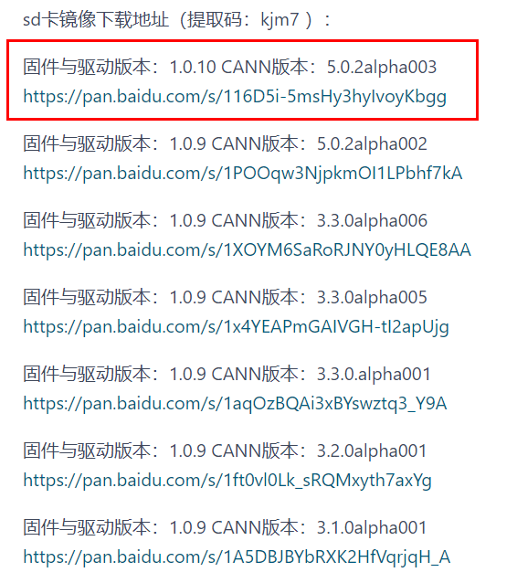

下载镜像

## 合设环境搭建–用镜像恢复的方式（在Windows/macOS/Linux系统内执行）

合设环境搭建–用镜像恢复的方式可以在Windows/macOS/Linux系统内执行，下载相应版本的Etcher工具快速烧录镜像至您的SD卡，本实验以windows系统为例。

下载Etcher工具

Etcher工具下载地址：<https://www.balena.io/etcher/>

解压镜像，得到img文件

准备64G的SD卡，以及读卡器

将64G SD卡插入读卡器，接入Windows电脑。

烧录SD卡

打开Etcher工具，选择img文件和SD卡，点击Flash，注意：Flash期间会弹出是否格式化的窗口，点击取消关闭窗口，直到Flash完成。

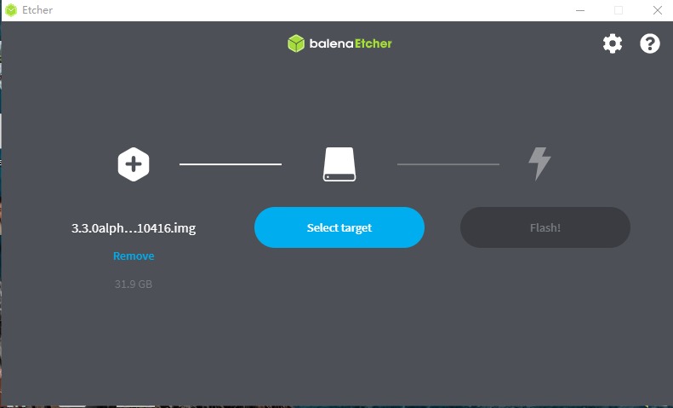

烧录SD卡

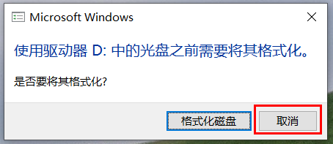

取消格式化

SD卡烧录完成后即可关闭Etcher工具

## SD卡扩区（可选，在Ubuntu服务器内执行）

打开Ubuntu服务器

将烧好的SD卡插入读卡器，接入Ubuntu系统

可以在Ubuntu系统的设备->USB中选择自己的SD卡，如“Generic USB Storage”，勾选之后，Ubuntu系统即可识别SD卡。

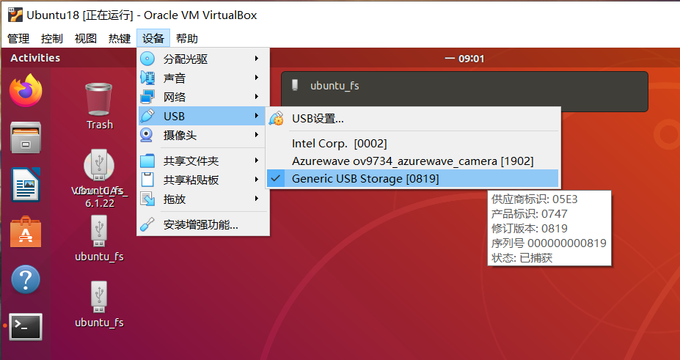

接入读卡器

下载扩区工具gparted

在Ubuntu系统内新建终端，使用如下命令，下载并运行gparted 工具

sudo apt-get update

sudo apt-get install gparted

#安装完成后输入以下命令启动

gparted

打开gpated工具，选择SD卡设备，/dev/sdb

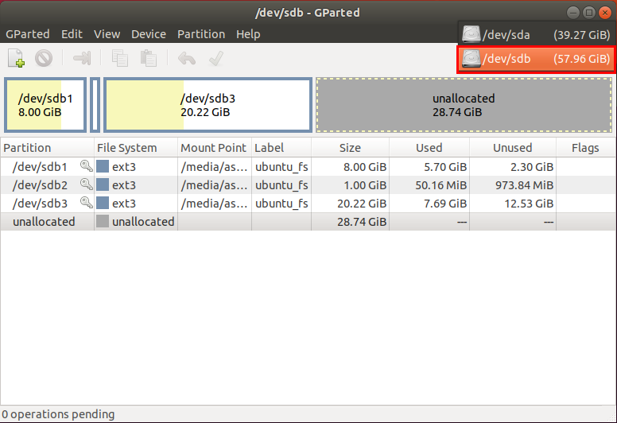

选择SD卡设备

将SD卡扩区

右侧灰色部分为未分配的磁盘空间，右键点击/dev/sdb3磁盘，选择Resize/Move。

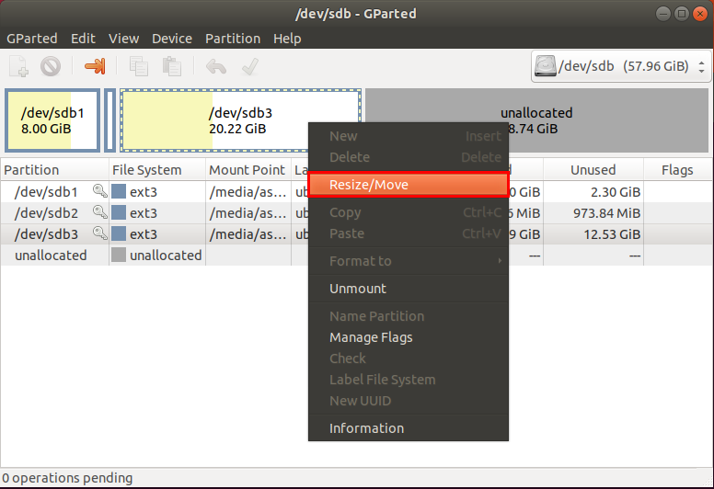

拖动磁盘区域向右扩区

拖动磁盘区域向右扩区，扩区到最大值，之后选择Resize。

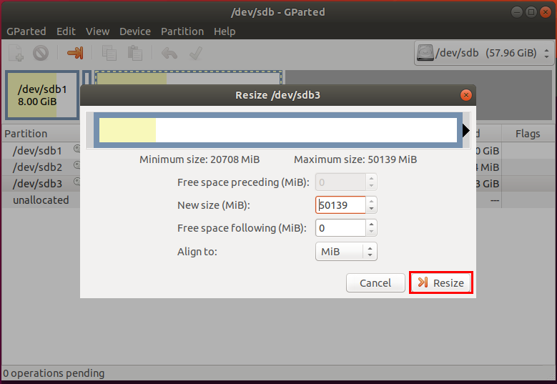

扩区操作

勾选对号，在弹出的窗口分别选择“Apply”->“Close”，完成扩区操作。

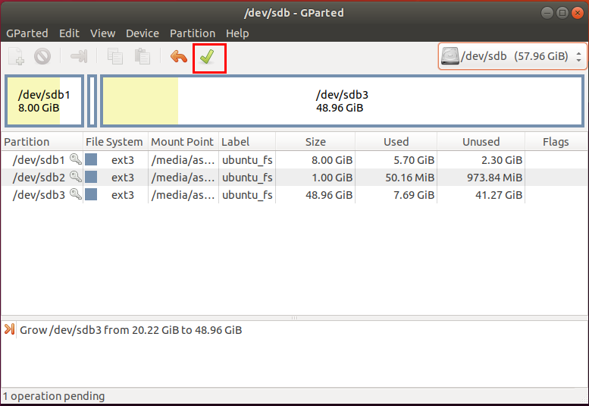

勾选对号

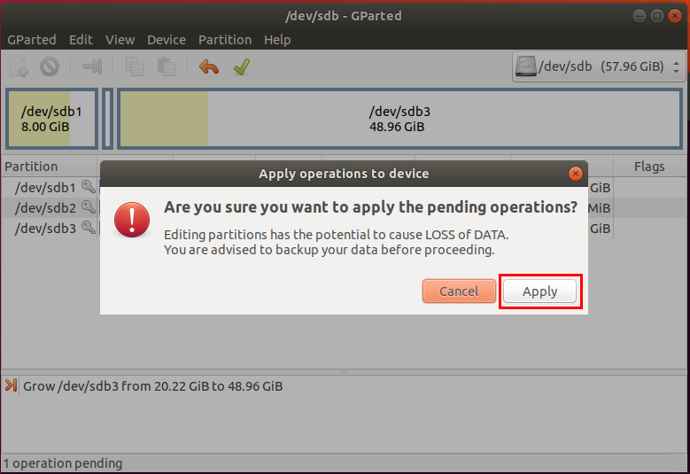

选择“Apply”

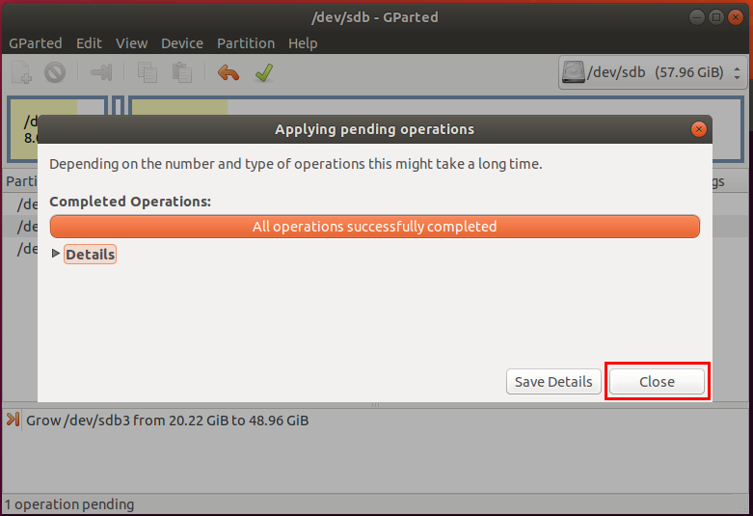

扩区操作完成

扩区完成后，拔出SD卡

至此，合设环境已配置完成，将SD卡插入开发板即可使用合设环境。

## 连接开发板和虚拟机（在Ubuntu服务器内执行）

### 打开Ubuntu服务器

打开Ubuntu服务器

### 接入开发板

运行开发板

将SD卡插入开发板，开发板上电，插上USB-TypeC连接线，将开发板连接至电脑。

通过USB端口直连Ubuntu服务器

在设备/USB中选择开发板的设备，“HISILICON Ethernet Gadget”。

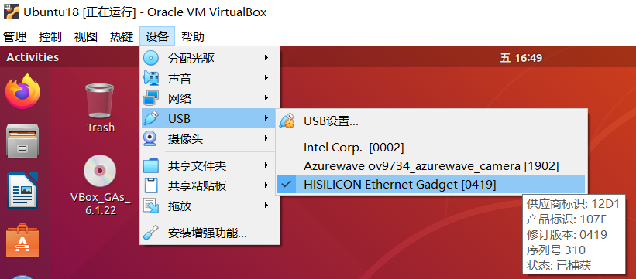

### 修改Ubuntu服务器的USB虚拟网卡IP地址

Atlas 200 DK开发者板与Ubuntu服务器通过USB端口直连场景下，由于Atlas 200 DK的USB网卡的默认IP地址为192.168.1.2，所以需要修改Ubuntu服务器的USB虚拟网卡的IP地址为192.168.1.x（x取值范围为0~1，3~254），使Atlas 200 DK与Ubuntu服务器可以通信。

在Ubuntu服务器新建终端Terminal

切换到root用户

su - root

获取USB网卡名

在Ubuntu系统内新建终端Terminal，输入如下命令查看虚拟网卡名称。

ifconfig –a

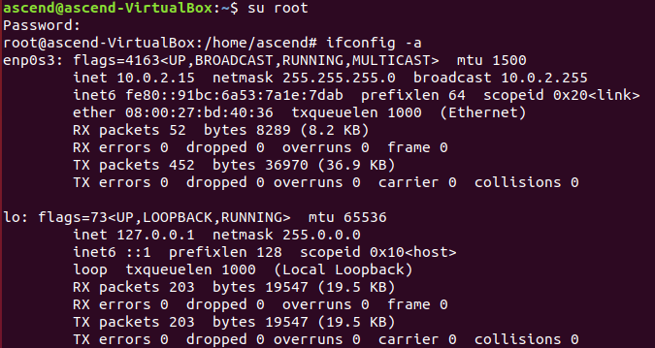

添加USB网卡的静态IP

输入以下命令配置netplan，使得Ubuntu系统可以访问开发板

vi /etc/netplan/01-netcfg.yaml

按i键，进入插入模式，随后把以下内容复制到文件当中，红色部分（USB网卡名）根据实际情况进行替换，然后按Esc，输入：后输入wq！退出并保存文件。

network:

version: 2

renderer: NetworkManager

ethernets:

enp0s12u2: #配置的网卡名称,使用ifconfig -a查看得到

dhcp4: no #dhcp4关闭

addresses: [192.168.1.223/8] #设置本机IP及掩码

gateway4: 255.255.255.0 #设置网关

nameservers:

addresses: [114.114.114.114]

enp0s12u2： Atlas 200 DK连接的Ubuntu服务器上usb虚拟网卡，表示数据的入口，需要根据自己的虚拟网卡名进行修改。

配置完成后输入以下命令，使配置生效，至此，开发板已经可以正常和Ubuntu系统连接。

netplan apply

重启后执行ifconfig命令，可查看USB网卡enp0s12u2的IP地址是否生效。

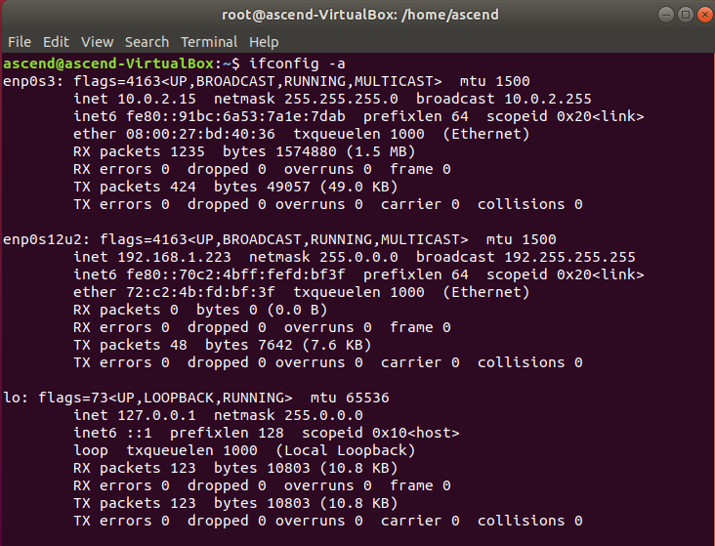

连接成功

其他访问配置方式请参考：<https://support.huaweicloud.com/environment-deployment-Atlas200DK1010/atlased_04_0014.html>

### 访问开发板

在Ubuntu服务器新建终端，以HwHiAiUser用户ssh登录到Atlas 200 DK开发者板。以默认IP地址192.168.1.2为例，执行如下命令登录，密码为Mind@123。

ssh [HwHiAiUser@192.168.1.2](mailto:HwHiAiUser@192.168.1.2)

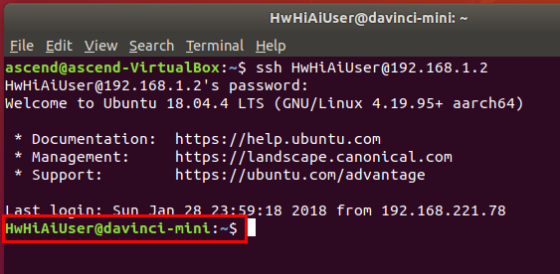

访问开发板

## 开发板联网

开发板可以通过服务器主机侧网络联网，也可以通过网线连接配置DHCP方式上网，此时开发板必须都以USB方式连接在服务器上。

### 开发板通过服务器主机侧网络联网（无需插入网线）

这种联网方式不需要网线和可以上网的网口，但需要装有Ubuntu系统的电脑可以上网，在电脑或开发板重启之后可能需要重新配置，属于临时解决方案。

在Ubuntu服务器新建终端，切换至root用户

su root

在Ubuntu服务器查看网卡名称

ifconfig –a

enp0s3： 连接到外网的网卡（wan)，需要根据自己的网卡名进行修改。

enp0s12u2： Atlas 200 DK连接的Ubuntu服务器上usb虚拟网卡，表示数据的入口，需要根据自己的虚拟网卡名进行修改。

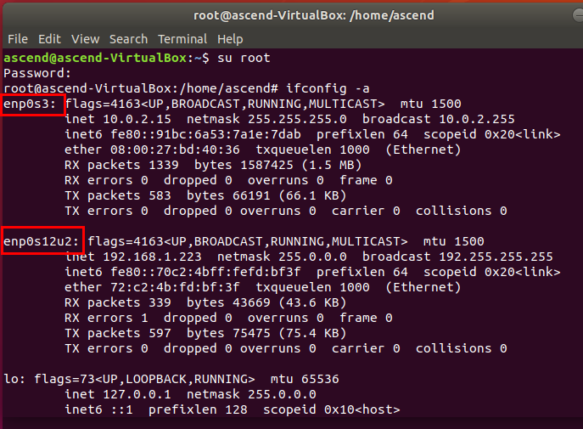

查看网卡名称

在Ubuntu服务器执行以下命令，完成各部分配置

echo "1" > /proc/sys/net/ipv4/ip\_forward #允许报文转换

iptables -t nat -A POSTROUTING -o enp0s3 -s 192.168.1.0/24 -j MASQUERADE

iptables -A FORWARD -i enp0s12u2 -o enp0s3 -m state --state RELATED,ESTABLISHED -j ACCEPT

iptables -A FORWARD -i enp0s12u2 -o enp0s3 -j ACCEPT

登录开发板

在Ubuntu服务器输入如下命令连接开发板，密码Mind@123。

ssh HwHiAiUser@192.168.1.2

在开发板切换至root用户，密码Mind@123，配置缺省路由

192.168.1.223：这个是虚拟网卡的ip地址，需要根据自己的虚拟网卡ip进行修改。

su root

route add default gw 192.168.1.223 dev usb0

在开发者板添加DNS

vi /etc/systemd/resolved.conf

按i进入编辑模式，加入

DNS=114.114.114.114

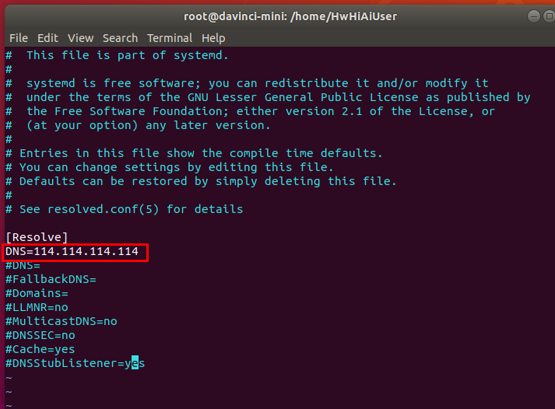

添加DNS

在开发者板退出编辑模式并保存

按“esc”退出，输入“:wq!”保存。

在开发者板重启服务

systemctl restart systemd-resolved.service

在开发者板网络验证

输入如下命令验证是否联网

ping e.huawei.com

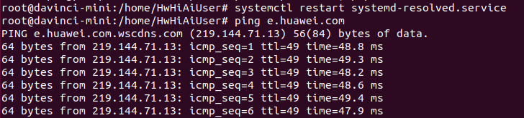

联网成功

[如何安装windows的USB网卡驱动](https://support.huaweicloud.com/environment-deployment-Atlas200DK1010/atlased_04_0041.html)：Ubuntu服务器通过Windows操作系统上的虚拟机安装的场景下，需要在Windows操作系统上安装USB网卡驱动，即RNDIS（Remote Network Driver Interface Specification）驱动，否则Atlas 200 DK通过USB连接Ubuntu所在的Windows主机时，在Ubuntu操作系统中无法识别Atlas 200 DK的USB虚拟网卡。

### 开发板通过网线连接上网（需要插入网线）

这种联网方式需要有网线和一个可以上网的网口，比如路由器lan口，这种方式只需要配置一次便可以一直使用。

在Ubuntu服务器新建终端

在Ubuntu服务器新建终端，输入以下命令连接到开发板，默认密码Mind@123：

ssh [HwHiAiUser@192.168.1.2](mailto:HwHiAiUser@192.168.1.2)

在开发板切换至root用户

输入以下命令切换到root用户，默认密码Mind@123：

su root

在开发板编辑网络配置文件

在开发板的root用户输入如下命令修改配置文件。

vi /etc/netplan/01-netcfg.yaml

配置文件代码如下，注意缩进：

etwork:

version: 2

# renderer: NetworkManager

renderer: networkd

ethernets:

eth0:

dhcp4: yes

usb0:

dhcp4: no

addresses: [192.168.1.2/24]

gateway4: 192.168.0.1

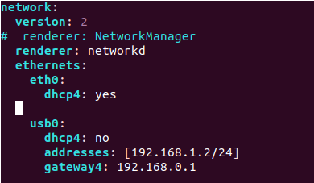

配置文件界面

在开发板网络配置完成后保存并退出

修改完成后退出编辑模式并保存：按“esc”键退出，输入“:wq!”保存。

用网线连接开发板和路由器

用网线连接开发板到一个可以上网的路由器当中，路由器需要开启DHCP。

在开发板应用网络设置

在开发板内输入如下命令使网络配置生效。

netplan apply

在开发板网络验证

输入如下命令验证是否联网：

ping e.huawei.com

## 实验总结

至此，Atlas 200DK合设环境搭建完成，可以结合《基于CANN的深度学习实战》实验手册进行有关Atlas200DK的实验。更多关于Atlas 200DK的详细内容请参考官方文档Atlas 200 DK开发者套件(1.0.10.alpha)，文档链接：

<https://support.huaweicloud.com/productdesc-Atlas200DK1010/atlas200_DK_pdes_19_0007.html>